МОСКОВСКИЙ ФИЗИКО-ТЕХНИЧЕСКИЙ ИНСТИТУТ (НАЦИОНАЛЬНЫЙ ГОСУДАРСТВЕННЫЙ УНИВЕРСИТЕТ)

ОТЧЕТ

по лабораторной работе:

Пульс и артериальное давление

Выполнили:
Шапка Павел
Батырев Михаил
Б03-103

Долгопрудный, 2021
Оглавление
1 Введение 3
1.1 Цель работы 3
2 Теория 3
2.1 Термины и определения 3
2.2 Физическая система 3
2.3 Экспериментальная установка 4
3 Программа и методика измерений 5
3.1 Методика калибровки 5
3.2 Методика измерений 5
3.3 Программа эксперимента 6
4 Обработка данных 6
4.1 Сглаживание графиков 6
4.2 Методика обработки данных 6
5 Код программы 7
5.1 Скрипт измерения давления после физ нагрузки 7
5.2 Скрипт измерения давления до физ нагрузки 7
5.3 Скрипт измерения пульса после физ нагрузки 8
5.4 Скрипт измерения пульса до физ нагрузки 8
6 Эксперимент 9
6.1 Графики давления 9
6.2 Графики пульса 9
7 Итоги лабораторной работы 9

Введение

Цель работы
При помощи компьютера, АЦП, датчика давления и тонометра измерить артериальное давление и вычислить пульс в состоянии покоя и после физической нагрузки, построить их графики.

Теория

Термины и определения
- Аналого-цифровой преобразователь – электронное устройство, преобразующее входной аналоговый сигнал (напряжение) в дискретный код.
- Артериальное давление (АД) – давление, которое оказывает кровь на стенки артерий. Оно неравномерно и колеблется в зависимости от фазы работы сердца.
- Систолическое давление – это давление крови на стенки сосудов, когда насыщенная кислородом кровь выталкивается из сердца и расходится по телу.
- Диастолическое – это давление в момент, когда сердце наполняется и отдыхает между ударами.
- Пульс - ритмическое движение стенок артерий, вызываемое деятельностью сердца
- Тонометр - это медицинский аппарат, предназначенный для измерения артериального давления.

Физическая система
В данной лабораторной работе исследуемой физической системой является кровеносная система студента и медицинский тонометр. Сигналом, характеризующим состояние данной физической системы, является давление.
Для автоматизированных измерений датчик давления соединен с манжетой и монометром. Датчик преобразует давление воздуха в манжете в напряжение, которое подаётся на вход АЦП.
Скрипт, производящий автоматизированный измерения, непрерывно записывает цифровые эквиваленты напряжения на входе АЦП в течение всего эксперимента и собирает результат каждой оцифровки в массив. По окончанию эксперимента полученные данные сохраняются в файл для последующей обработки.
Для перевода отсчётов АЦП в миллиметры ртутного столба проводится калибровка экспериментальной установки. Для калибровки требуются две точки соответствия мм. рт. ст. показаниям АЦП.
В ходе обработки данных эксперимента отсчёты АЦП переводятся в мм. рт. ст., а номера измерений в секунды. По графикам зависимости давления воздуха в манжете от времени оценивается артериальное давление и пульс испытуемого студента в момент проведения эксперимента.

Экспериментальная установка
Экспериментальная установка состоит из манжеты, нагнетательной груши, датчика давления, манометра, 12-битовый аналого-цифрового преобразователя (АЦП), программы, персонального компьютера (ПК).
Приведем схему экспериментальной установки для измерения и регистрации артериального давления (рис 1).

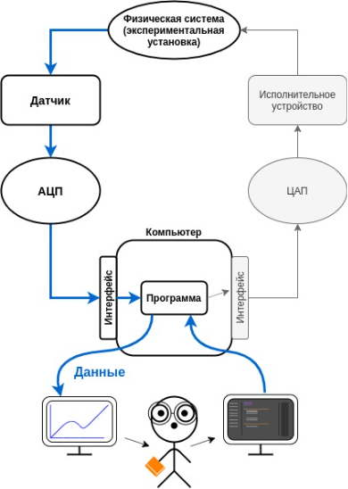

Рис (1) Схема экспериментальной установки
Основным измерительным элементом в данной работе является датчик давления, он приведем на рис 2

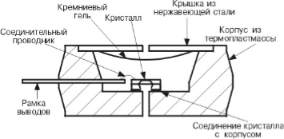

Рис (2) Схема датчика давления
Конструкция датчика давления представляет собой электронную схему, содержащую операционный усилитель, выполненный по биполярной технологии, и тонкопленочный резистор, изготовленные на одном кристалле. Датчики обеспечивают температурную компенсацию в диапазоне от –40 до +125 °C. Схема выдает пропорциональный давлению «P» аналоговый сигнал. Корпус из износостойкого термопластика защищает внутреннюю часть прибора от влияния высокой влажности и агрессивной среды. В конструкции прибора использованы МЭМС технологии. Давление в магистрали тонометра преобразуется в электрический сигнал датчиком давления. Сигнал датчика преобразуется 12-разрядным АЦП в цифровую форму и подаётся в ПК.
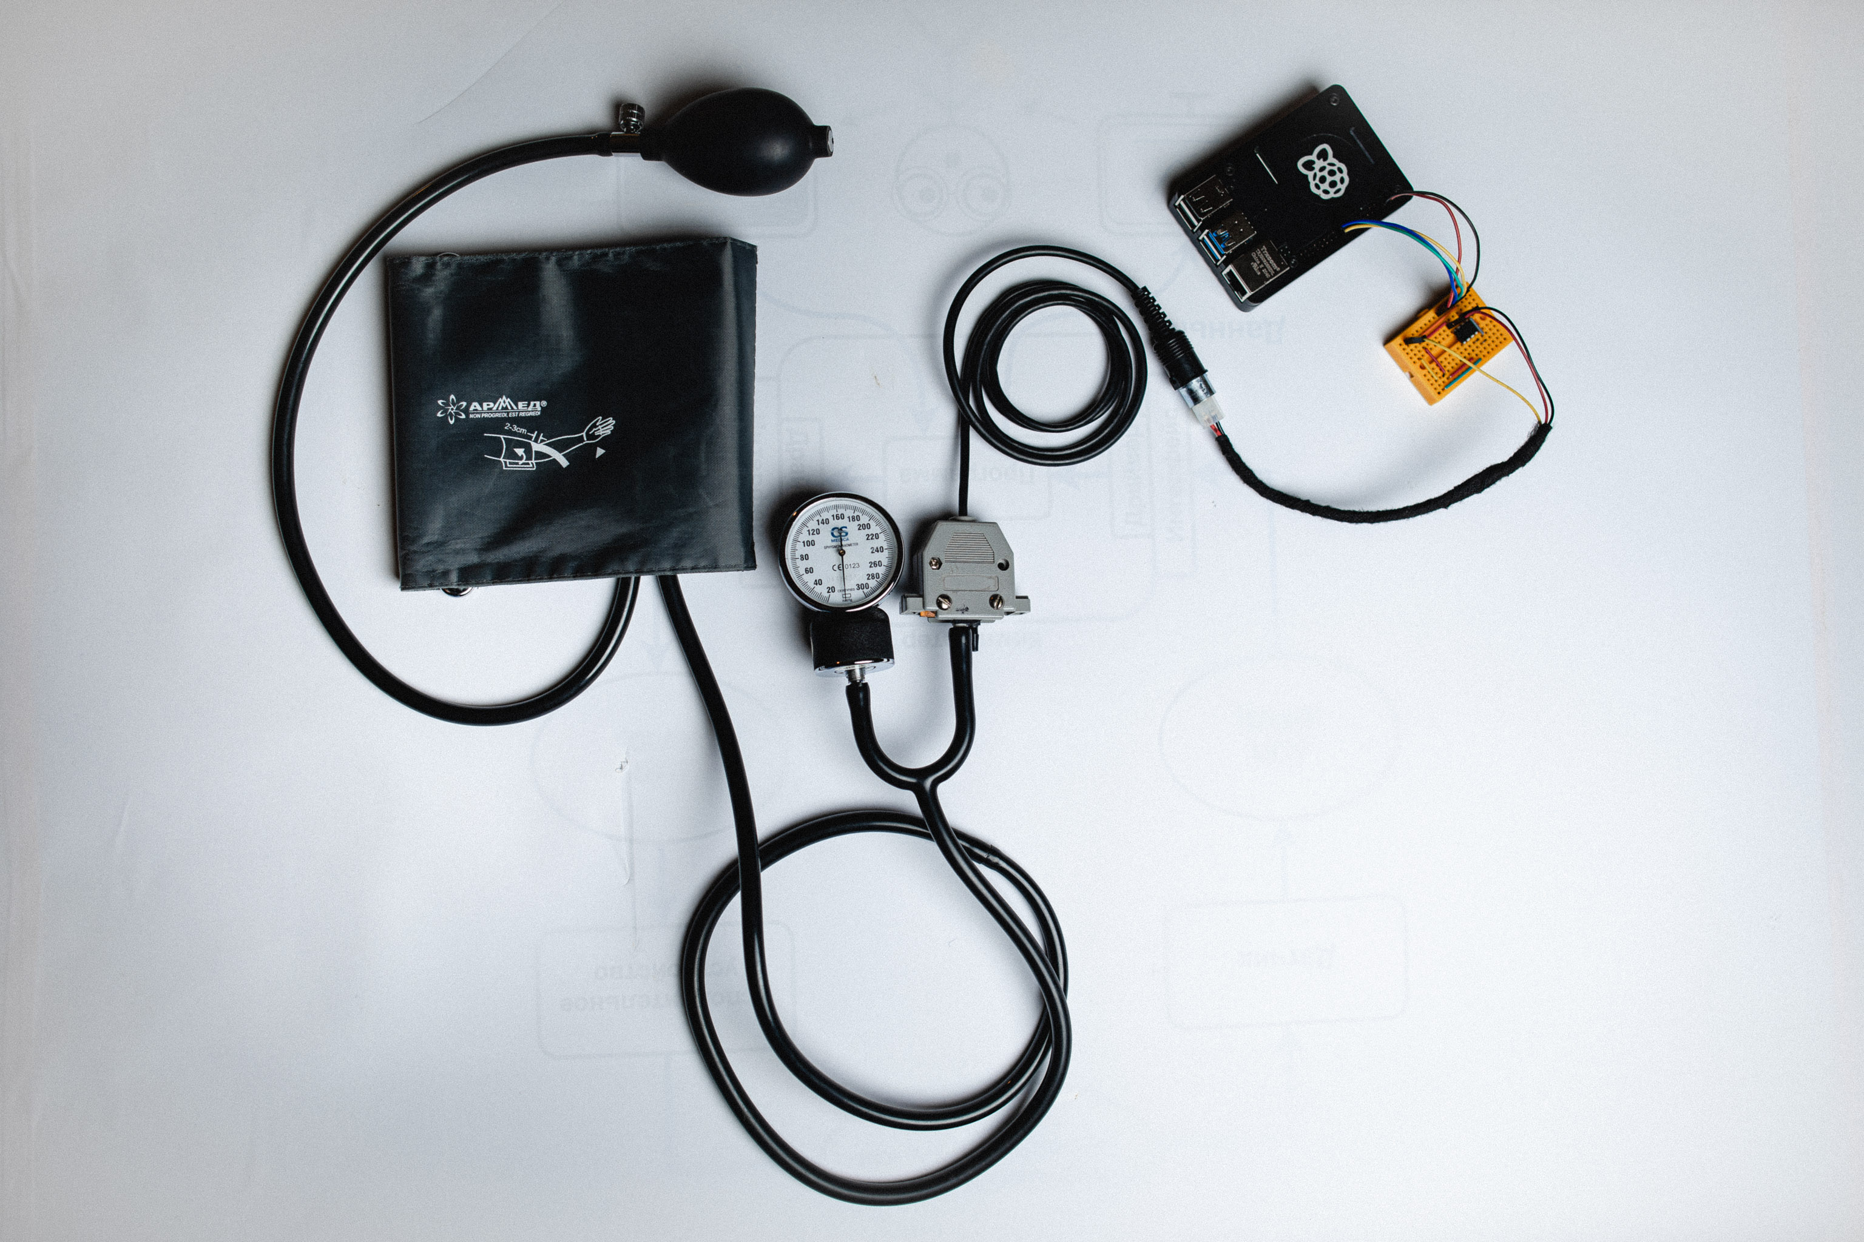  Рис (3) Фото установки | 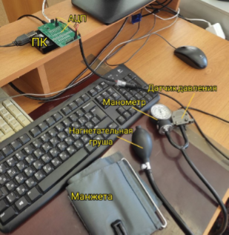  Рис (4) Фото установки

Программа и методика измерений

Методика калибровки
Проведем 4 измерения для калибровки, затем проведем наилучшую прямую через эти точки, построим калибровочный график

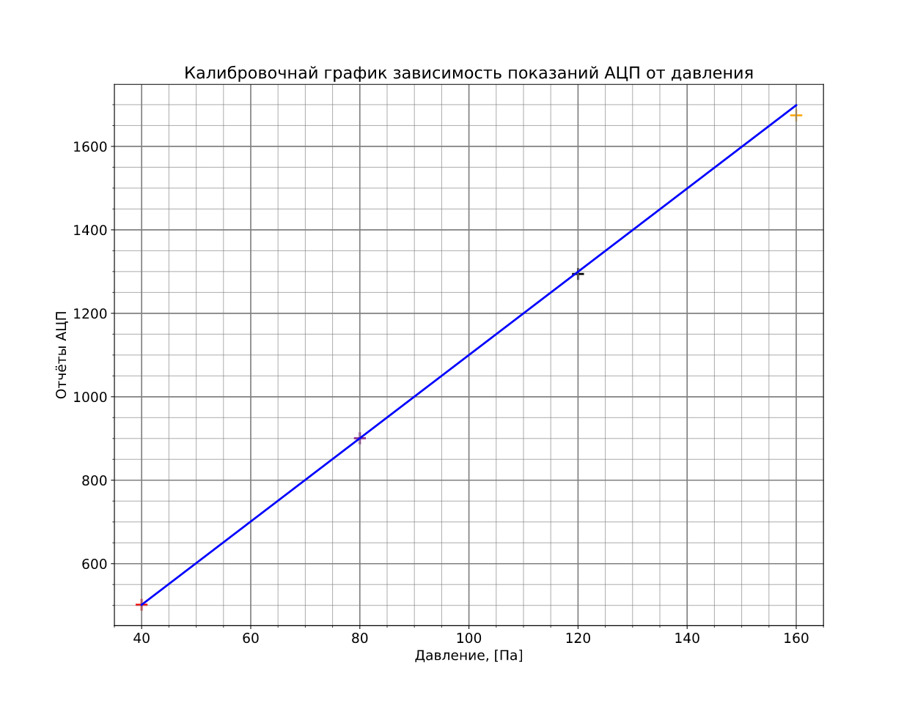

Рис (5) Калибровочный график

Методика измерений
Сначала считываем показания с АЦП, затем используя коэффициенты калибровочной прямой, найдем соответствующие давления, по ним будем строить графики пульса и давления до и после физической нагрузки.

Программа эксперимента
  - Получить и сохранить показания АЦП при давлении 40 мм. рт. ст. (10 секунд)
  - Получить и сохранить показания АЦП при давлении 80 мм. рт. ст. (10 секунд)
  - Получить и сохранить показания АЦП при давлении 120 мм. рт. ст. (10 секунд)
  - Получить и сохранить показания АЦП при давлении 160 мм. рт. ст. (10 секунд)
  - Получить и сохранить показания АЦП при измерении давления в состоянии покоя (60 секунд)
  - Получить и сохранить показания АЦП при измерении давления после физической нагрузки (60 секунд)

Обработка данных

Сглаживание графиков
Найдем разницу между максимальным и минимальным значениями. С увеличением времени, будем прибавлять большую долю найденной разницы. Таким образом, наш график выравняется и будет колебаться около одного значения. Отнимем максимальное значения от каждого элемента, чтобы число, вокруг которого колеблются значения было равно 0. Чтобы сгладить остаточные отклонения от 0 выборочно будем прибавлять к некоторым диапазонам массива данных небольшие числа. Получаем массив данных, значения которых колеблются около 0.

Методика обработки данных
Считаем данные с файла. С помощью найденного коэффициента пропорциональности переведем отсчеты АЦП в давление. Для массива значений давлений создадим массив времен с помощью «np.linspace()». Построим график зависимости давления от времени и определим с помощью теоретических знаний систолу и диастолу. С помощью действий, описанных в пункте 4.1 построим график пульса.

Код программы

Скрипт измерения давления после физ нагрузки

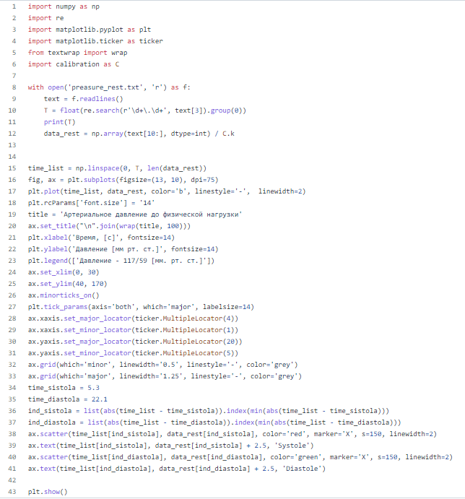

Рис (6) Скрипт измерения давления после физ нагрузки

Скрипт измерения давления до физ нагрузки

Рис (7) Скрипт измерения давления

Скрипт измерения пульса после физ нагрузки

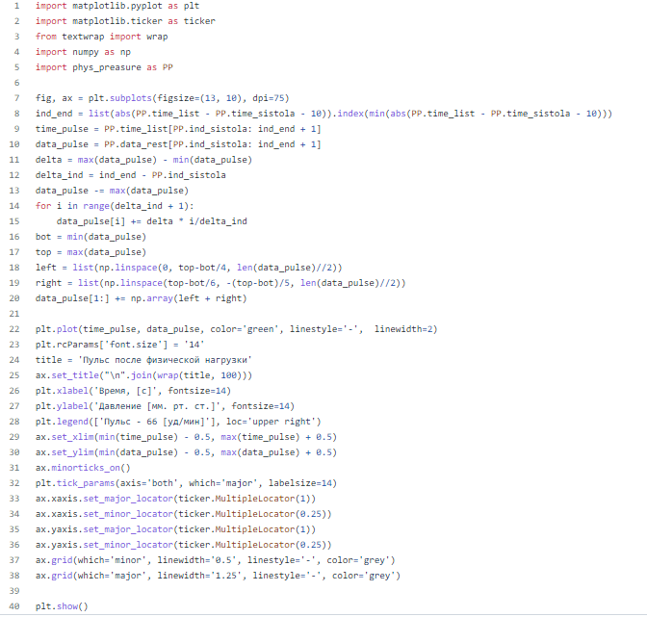

Рис (8) Скрипт измерения пульса после физ нагрузки

Скрипт измерения пульса до физ нагрузки

Рис (9) Скрипт измерения пульса до физ нагрузки

Эксперимент

Графики давления
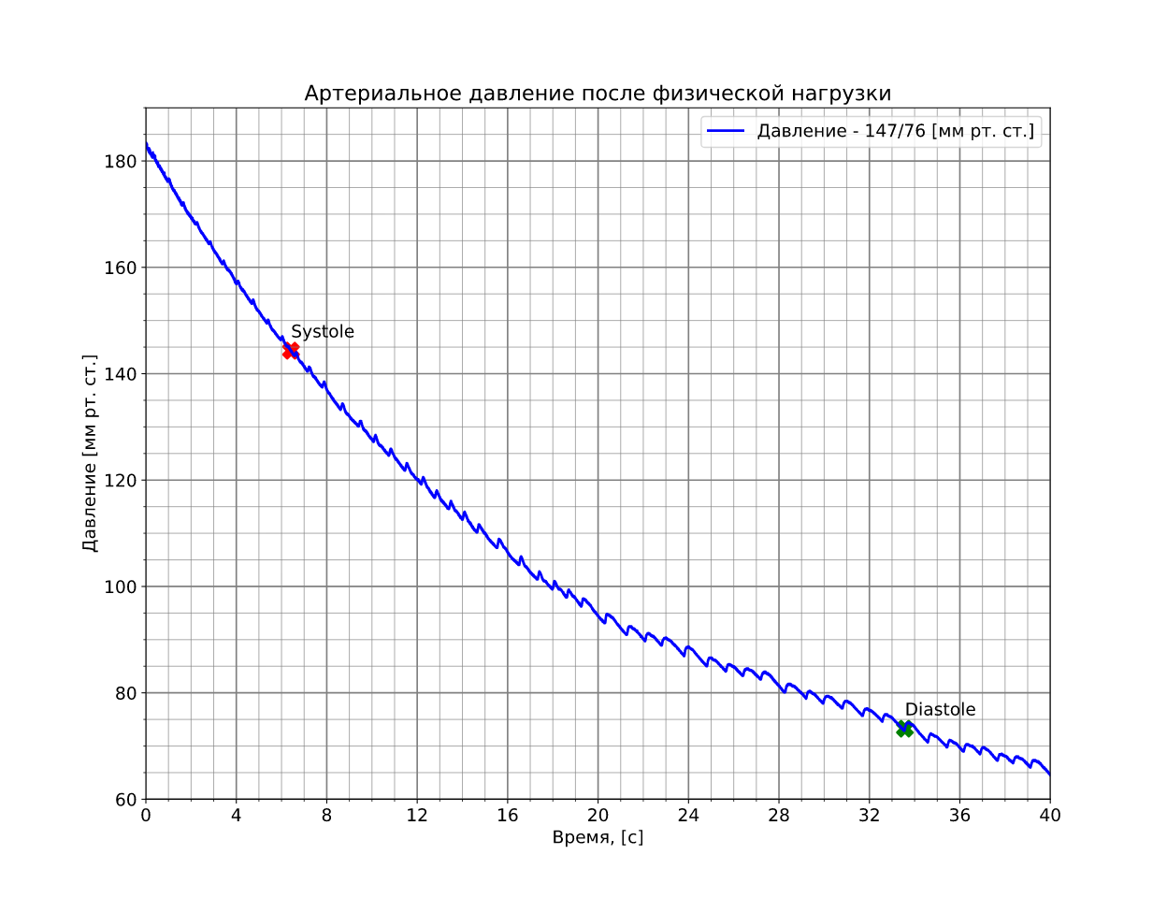  Рис (10) Давление после физ нагрузки | 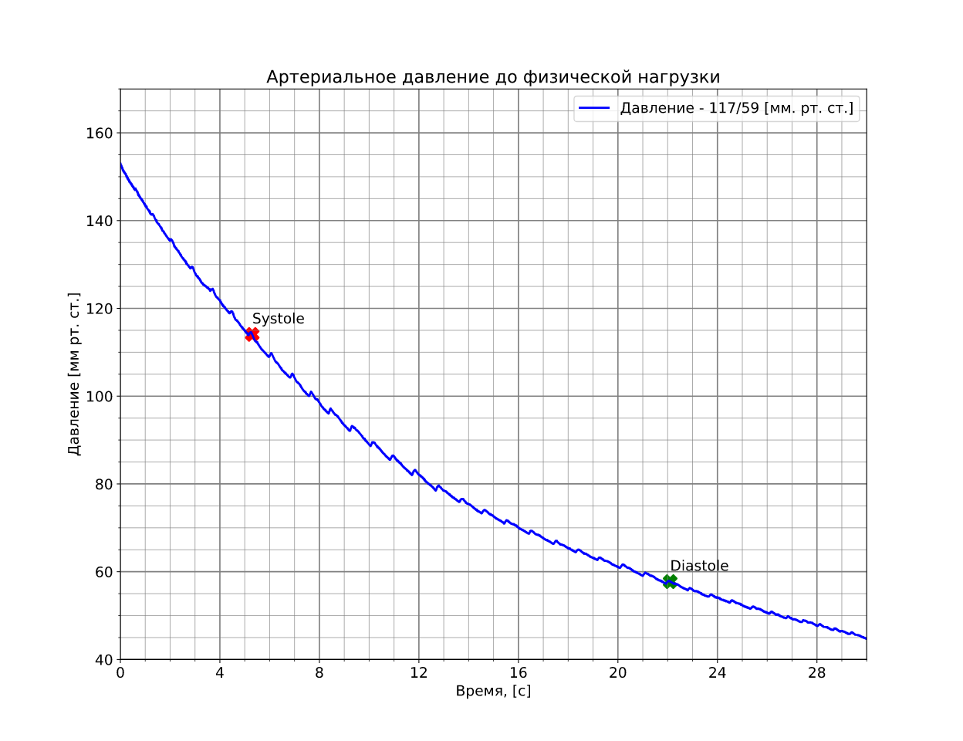  Рис (11) Давление до физ нагрузки

Графики пульса
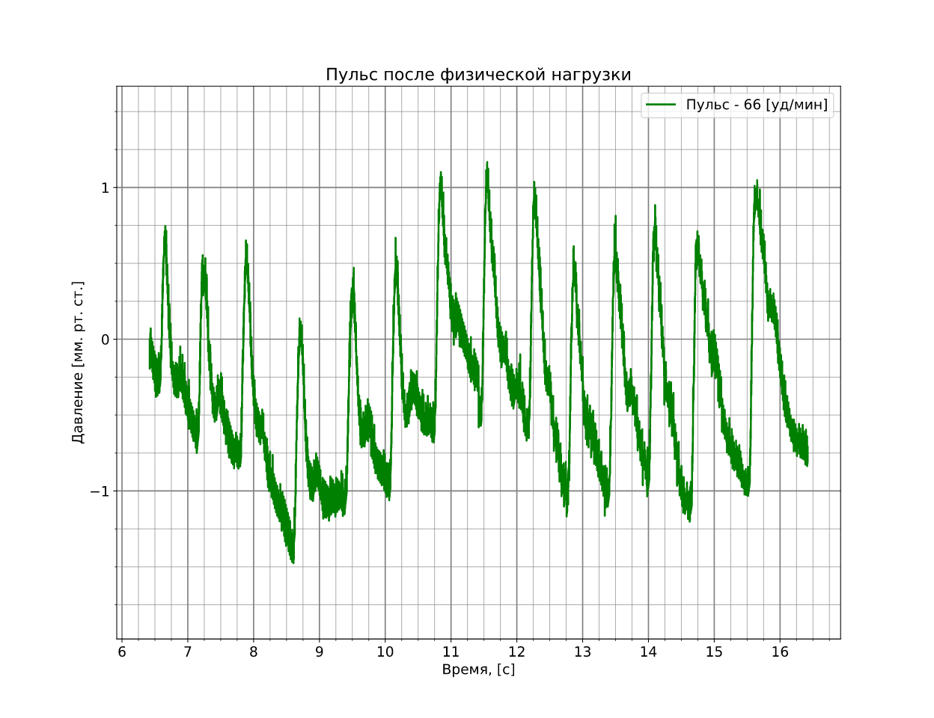  Рис (12) Пульс после физ нагрузки | 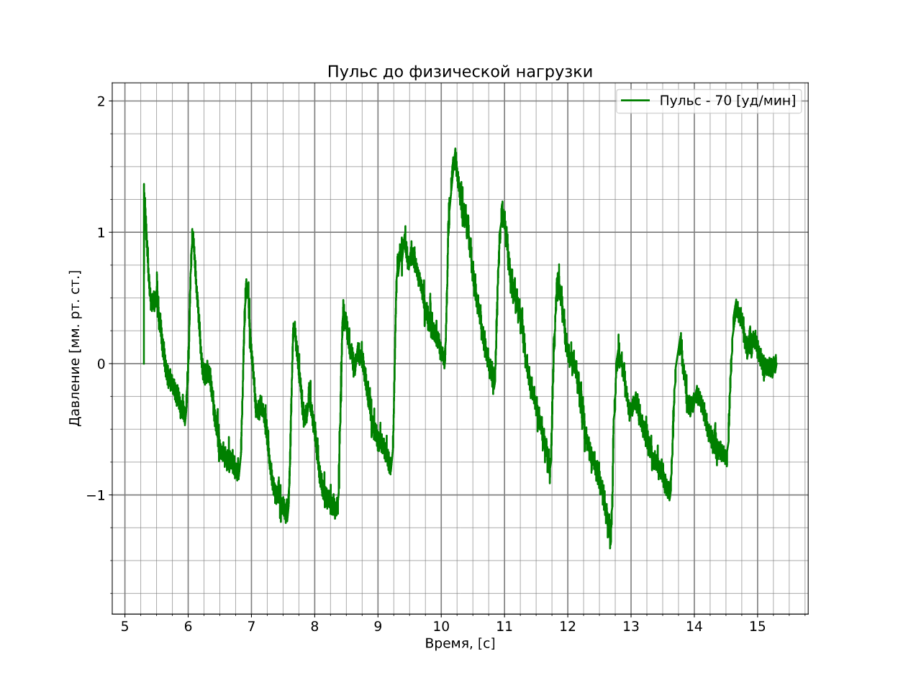  Рис (13) Пульс до физ нагрузки

Итоги лабораторной работы
Мы провели серию экспериментов по измерению артериального давления и пульса в состоянии покоя и после физической нагрузки. Построили графики давления и пульса в состоянии покоя и после физической нагрузки.

